Утверждаю:
Первый вице-президент
РОО «Федерация по лыжным гонкам Вологодской области»
«27 » мая 2026 г.
______________/А. А. Кылосов/
Лично-командный Кубок РОО «Федерации по лыжным гонкам» по лыжероллерам

Группы участников:
юноши, девушки 2010-12 г.р. | мужчины, женщины 2009-1996 г.р. | мужчины, женщины 1995 г.р. и старше

Этапы и программа соревнований:
07 июня | 5 июля | 30 августа | 27 сентября
Командный спринт «Дабл-поллинг» ЦЛСиО «Карпово» | Супер-спринт 200м Свободный стиль г. Череповец | Командная гонка «Гонка патрулей» ЦЛСиО «Карпово» | Марафон. Свободный стиль  ЦЛСиО «Карпово»
2 человека в команде |  | 3 человека в команде стартуют вместе | Юноши, девушки 2010-12 гр., женщины 1995 г.р. и старше – круг простой 1,2 км *10 кругов  У остальных круг 5 км Мужчины 2009-1996 г.р. 6 кругов (30 км)  Женщины 2009-1996 г.р., мужчины 1995 г.р. и старше 4 круга (20 км)
Круг 800 м (рельеф простой) | Участок в черте города – равнина | Мужчины 2009-1996 г.р. круг 4 км – 3 круга  Остальные группы круг простой 1,2 км – 6 кругов.
Каждый участник команды пробегает квалификацию – 1 круг.  По сумме времени участников определяется стартовый номер, в финальную часть проходит 12 команд. В финальной части каждый участник пробегает по 3 этапа. | Каждый участник пробегает квалификацию.  В финальную часть выходит 20 спортсменов – 10 пар.  Дальше в парах 1/16, 1/8, ¼, (выходит победитель из пары + 2 лаки-лузера) ½, (выходит победитель из пары) финал | Старт команды вместе, 2/3 дистанции (2 круга у мужчин, 4 круга у остальных) команда должна преодолеть вместе, последнюю 1/3 дистанции произвольно, но финиш команды определяется по второму участнику. | В зависимости от количества заявившихся участников старт волнами или раздельный через 15 секунд

Командный и личный зачет
В индивидуальных гонках (Супер-спринт и марафон) за занятые места спортсмены получают очки по схеме: 1 место – 50 очков, 2 – 45, 3 – 40, 4 – 38, 5 – 36, 6 – 34, 7 – 33 и далее с убыванием по 1 очку, 39 место – 1 очко.
В командном спринте очки команды удваиваются, в индивидуальный зачет считаются личные очки – 50% от командного: 1 место команда 100 очков, индивидуальные – по 50 очков; 10 место – команда 60 очков, индивидуальные – по 30 очков.
В «Гонке патрулей» по такой же схеме – очки команды утраиваются: 1 место - 150 очков, индивидуальные по 50; 10 место – 90 очков, индивидуальные – по 30 очков.

Команды
Команды могут состоять из участников до 6 человек любых возрастных групп, в командный зачет с каждого этапа учитываются 4 лучших результата.
Списки команд необходимо присылать в сообщения ВК https://vk.com/id12099234 по 5 июня включительно. В период до 1 июля можно произвести 2 замены в команде.
В командном спринте и «Гонке патрулей» допускается формирование сборных команд, при этом очки в командный зачет делятся пропорционально участникам.
Личный зачет подводится по трем лучшим гонкам участника.
Командный зачет подводится по сумме очков трех лучших этапов команды.

Лыжероллеры
Участникам соревнований организаторами предоставляются лыжероллеры коньковые Эльва SK 680R. Допускается участие на личных лыжероллерах данной модели, после проверки их скорости выката судьями (с использованием откатчика – при попадании скорости выката в контрольный диапазон)
Награждение
В личном зачете победитель и призеры на каждом этапе награждаются медалями и призами спонсоров.
В личном общем зачете победитель и призеры награждаются кубками и призами спонсоров.
В командном зачете по результатам каждого этапа команда победитель и призеры награждаются пиццей и призами спонсоров.
В командном общем зачете победитель и призеры награждается сертификатом на бесплатное проживание в гостевом доме в д. Карпово (1 место – 3 дня, 2 место – 2 дня, 3 место – 1 день), а также призы спонсоров.
На каждом этапе все участники имеют шанс выиграть призы в лотерее.
Регистрация участников на сайте
Условия финансирования
Расходы, связанные с проведением соревнований, производятся за счет средств Региональной общественной организации «Федерация по лыжным гонкам Вологодской области».
Участники соревнований оплачивают стартовый взнос в РОО «Федерация по лыжным гонкам Вологодской области» в соответствии с расценками указанными в таблице.
юноши, девушки 2010-12 г.р | мужчины, женщины 2009-1996 г.р. | мужчины, женщины 1995 г.р. и старше
не позднее 5 дней до старта
500 рублей | 600 рублей | 700 рублей
позднее 5 дней до старта
700 рублей | 900 рублей | 1000 рублей

QR код для оплаты стартового взноса (сумму в зависимости от возраста участника и сроков оплаты необходимо указывать самостоятельно, указывать назначение платежа – писать – взнос за участие в соревнованиях)


Уже подтвердившиеся партнеры соревнований
 |   Додо Пицца | 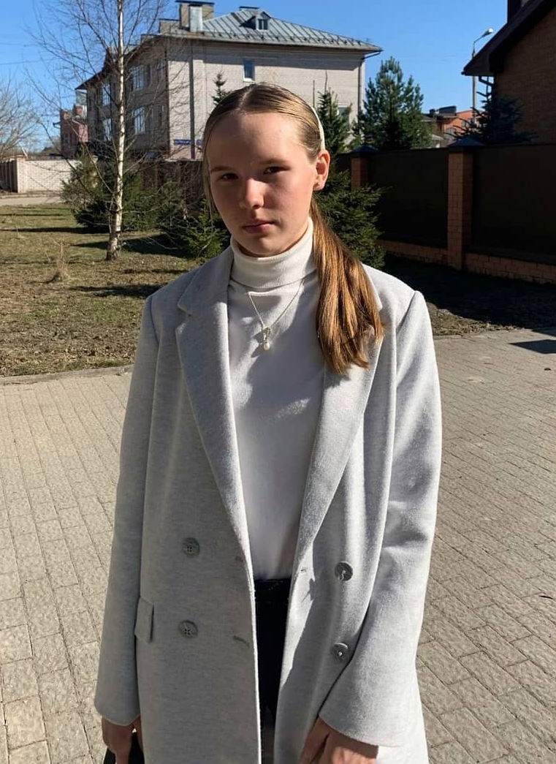  Алина Пеклецова
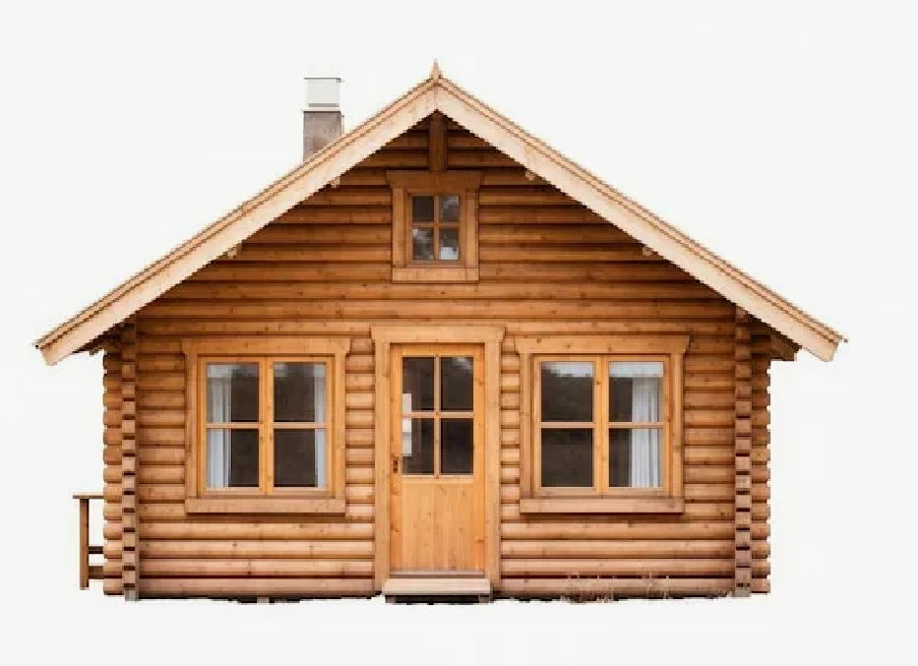  Гостевой дом в д. Карпово | 